Martes
30
de mayo

2° de Secundaria
Ciencias. Física

¿Qué es un arcoíris?

Aprendizaje esperado: describe la generación, la diversidad y el comportamiento de las ondas electromagnéticas como resultado de la interacción entre electricidad y magnetismo.

Énfasis: conocer y reflexionar sobre el fenómeno de la dispersión de la luz blanca.

¿Qué vamos a aprender?

En esta sesión aprenderás sobre el arcoíris, analizaras qué pasa con la luz para que se forme, qué condiciones deben existir para que lo podamos observar, y otros datos interesantes sobre su naturaleza.

Conocerás y reflexionarás sobre ¿qué son los arcoíris?, ¿cómo se generan? y ¿por qué tienen esa peculiar forma de arco?

¿Qué hacemos?

Seguramente has observado que después de la lluvia y cuando el sol se asoma entre las nubes, a veces se forma un espectacular arco de colores que parece infinito. El cual conocemos como arcoíris.

Sin duda es un fenómeno muy atractivo porque ocupa gran parte del cielo. Para recordar los principios físicos que permiten que tengamos arcoíris, observa el siguiente video.

- ¿Existe la luz invisible?
Ciencias II. Física, Bloque 4
Del minuto 03:51 al 08:42
https://youtu.be/hEh-iCXDbjQ

Con este video pudiste recordar algunas cosas que has visto en sesiones anteriores.

La luz blanca está compuesta por varios colores, y cuando pasa a través de un prisma se separan, por lo que podemos verlos. Cuando el medio de propagación de la luz cambia, también lo hace su velocidad, y eso provoca que se desvíe de su trayectoria.

Cada color se va a desviar un ángulo diferente, el cual depende de su frecuencia o longitud de onda. La frecuencia y la longitud de onda son valores que están estrechamente ligados, por un lado, la longitud de onda nos indica cuanta distancia recorre la onda en un ciclo. Mientras que la frecuencia nos dice el número de ciclos completos por segundo.

Como todas las ondas electromagnéticas viajan a la misma velocidad en el vacío, si la longitud de onda es mayor, se recorre más distancia para completar un ciclo, eso nos dará una onda con pocos ciclos completos por segundo. Mientras que una longitud de onda menor se traduce en una frecuencia mayor. Ya que se recorre menos distancia para cada oscilación completa.

La frecuencia y la longitud de onda son magnitudes que caracterizan a cada onda electromagnética, y en este caso es propia de cada color.

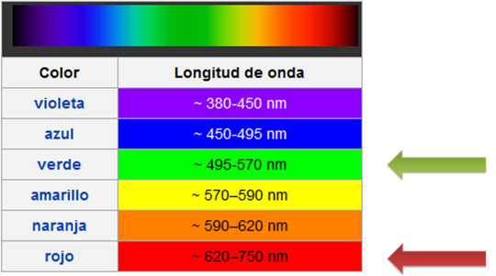

Cada luz de color posee su propia longitud de onda y frecuencia, por ejemplo, los rojos tienen una longitud de onda comprendida entre los 620 y los 750 nanómetros, mientras que los verdes están entre los 495 y los 570 nanómetros.

La difracción nos ayuda a explicar por qué se forman los colores del arcoíris, a partir de la luz blanca que proviene del sol. Este efecto lo logran las gotas de agua que están suspendidas en la atmósfera después de una lluvia, o durante una llovizna. Pero, la verdad es que no siempre que llueve y sale el sol se forma un arcoíris. ¿Se deben cumplir otras condiciones para que se pueda observar?
Observa el siguiente video, para que saber cómo se lleva a cabo la dispersión de la luz por las gotas de agua.

- Ondas electromagnéticas
Ciencias y Tecnología. Física, Segundo grado, Bloque 2
Del minuto 03:34 al 04:25
https://youtu.be/kULLeGOQOyo

En el video se observa que el haz de luz que provenía del sol incidió sobre la gota de agua, rebotó adentro de ella antes de salir. Siempre que una onda electromagnética incide sobre la superficie de un cuerpo o sustancia, una parte de ella será reflejada, otra refractada y una absorbida. Dependiendo de las interacciones de la luz con el objeto en cuestión, variará la proporción de luz que sea reflejada, transmitida o absorbida.

Para que se forme el arcoíris deben coincidir varias cosas a la vez. Es por eso que no siempre que llueve y sale el sol se puede apreciar.

En primer lugar, no veremos el arcoíris si está ocurriendo una tormenta o si hay mucho viento. Para que veas algo, la lluvia debe estar en suspensión en la atmósfera, y deben ser esferas muy pequeñas y lo más redondas que sea posible.
Supón que existen las siguientes características: pequeñas esferas de agua flotando en la atmósfera.

¿Qué posición piensas que debes tener con respecto al sol para que puedas ver el arcoíris?, ¿estar de frente a él o dándole la espalda?
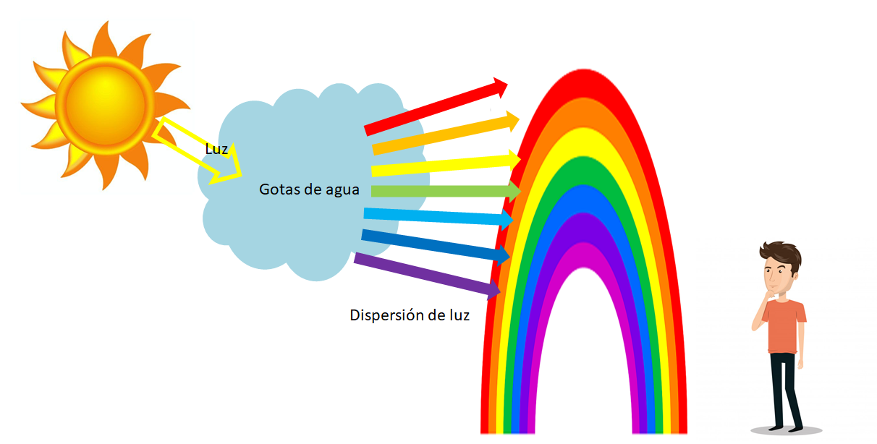

Debes estar dando la espalda al sol, y así el arcoíris se formará delante de ti. Tu estarás entre el sol y el arcoíris.

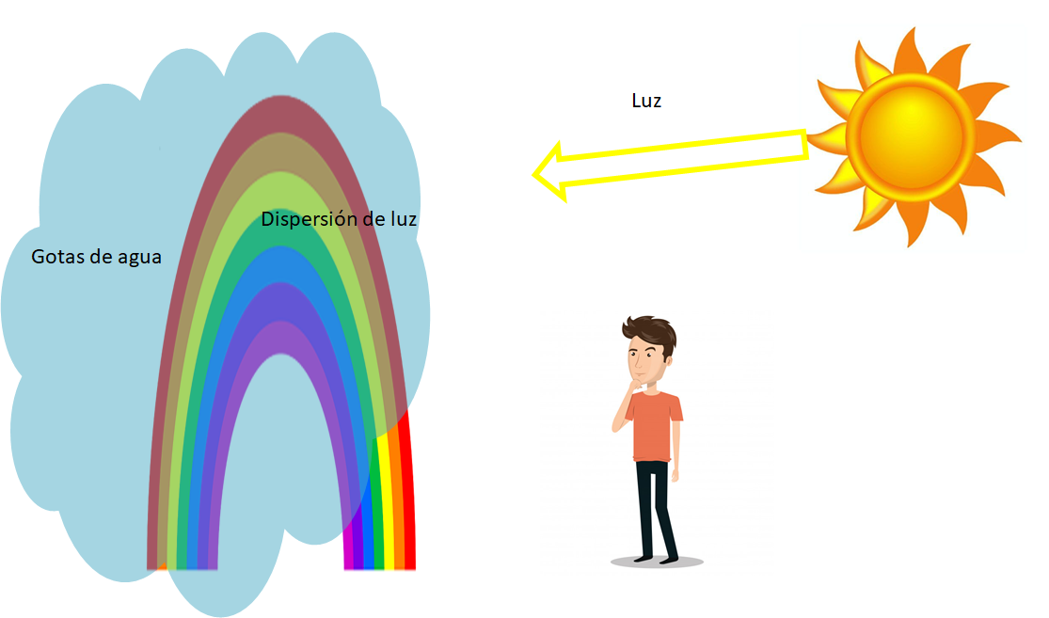

Primero, el haz de luz incide sobre la parte externa de cada esfera de agua y sufre una refracción.

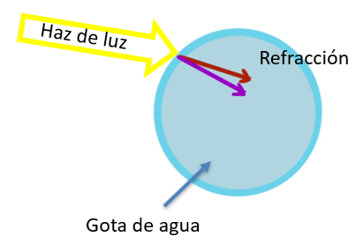

En esa refracción se separan los colores de la luz blanca.

Esos rayos de colores van a seguir su trayectoria dentro de la esfera y eventualmente chocarán con la pared de la misma.

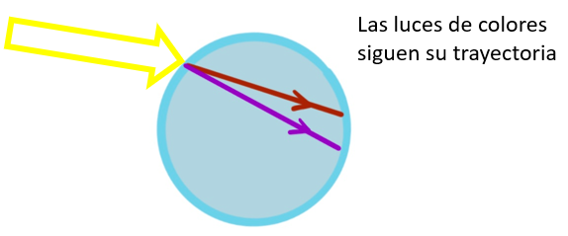

Ahí se reflejarán, y seguirán nuevamente hasta encontrarse con la frontera de la gota de agua.

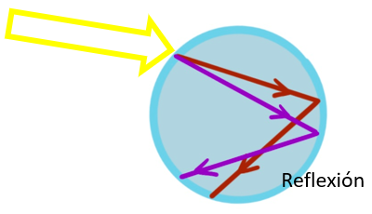

Volverán a experimentar una refracción y saldrán de la gota.

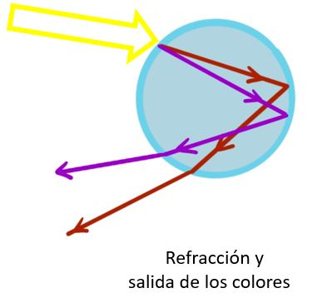

Si se midiera el ángulo que se forma entre el haz de luz que entra y con el que se puede percibir la luz a la salida, el ángulo que forma es de 42 grados.

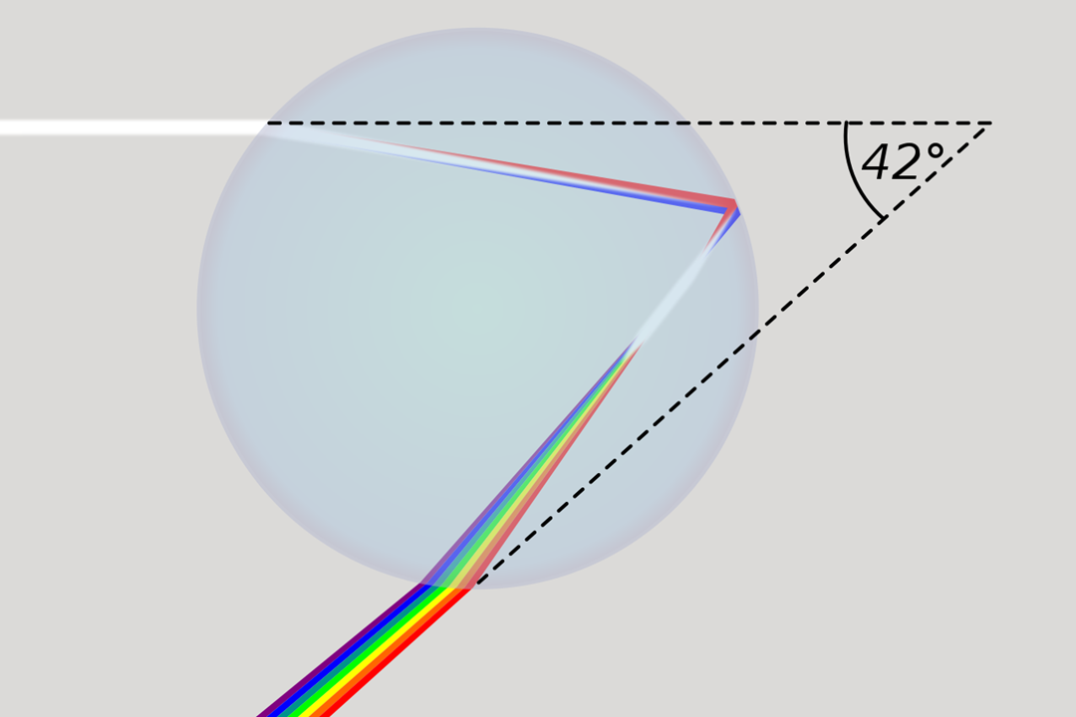

Aunque la luz sale dispersada hacia todas direcciones, nosotros solo podemos ver la que incide sobre nuestros ojos, y de toda esa luz que dispersan las gotas de agua, la que tiene una inclinación de 42 grados, es la que percibimos como el arcoíris.

El arcoíris no existe en un lugar en específico, si bien las condiciones climatológicas específicas son necesarias, no ocurrirá a menos de que se dé una alineación correcta entre la posición del sol y el punto de vista del observador. Ésa es la razón por la que los arcoíris ocurren por la mañana o la tarde, ya que la posición del sol permite que su luz ente con un ángulo adecuado a las gotas de agua, para que lo podamos observar.

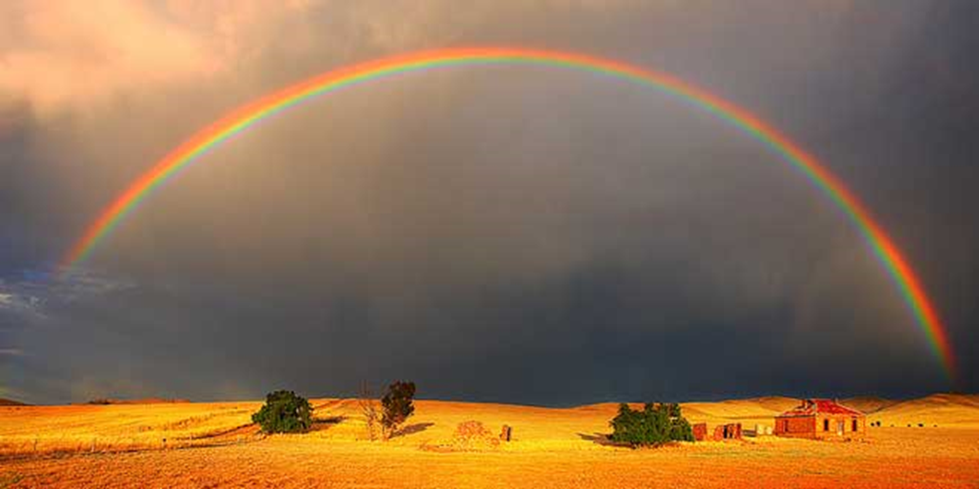

¿Por qué el arcoíris tiene esa forma?

Para explicarlo, primero debes analizar cómo es tu posición con respecto al sol, y al ángulo con el que llega la luz que sale de las gotas de agua, cuando está sucediendo un arcoíris.

En primer lugar, está la luz que llega del sol a las gotas de agua, la cual se dispersa y sale a 42 grados con respecto a nosotros.

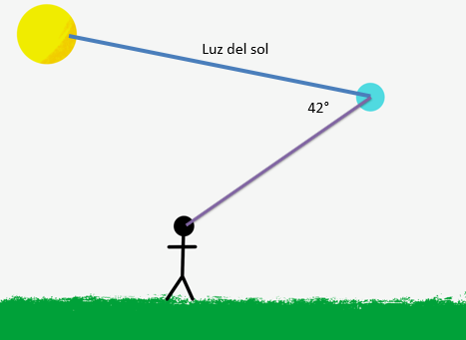

Si trazas una línea paralela a la anterior, que pase a la altura de tus ojos.

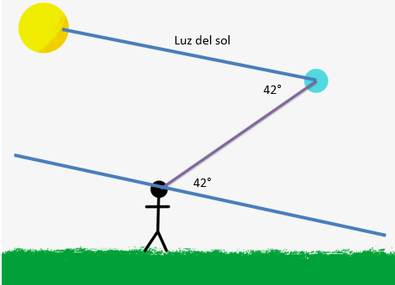

Todas las gotas que dispersan la luz en este ángulo se encuentran en una franja circular, que es lo que percibimos como arcoíris.

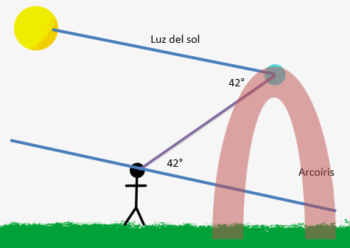

Es como si tomaras una escuadra y la giraras sobre uno de sus cantos. El vértice que se desplaza dibuja una circunferencia que sería la zona de gotas de agua que dispersan la luz al ángulo adecuado para que puedas ver el arcoíris.

Es por eso que ver un arcoíris depende también de la posición del observador, y no solo de las condiciones atmosféricas. Utilizando la analogía de la escuadra que gira, si pudieras darle la vuelta completa se dibujaría un círculo. Pero no podemos ver el círculo completo porque en el suelo no puede haber gotas de agua suspendidas que dispersen la luz. A este tipo de arcoíris se le conoce con el nombre de arcoíris primario. Y además de aparecer después de una lluvia, se le puede observar en una caída de agua.

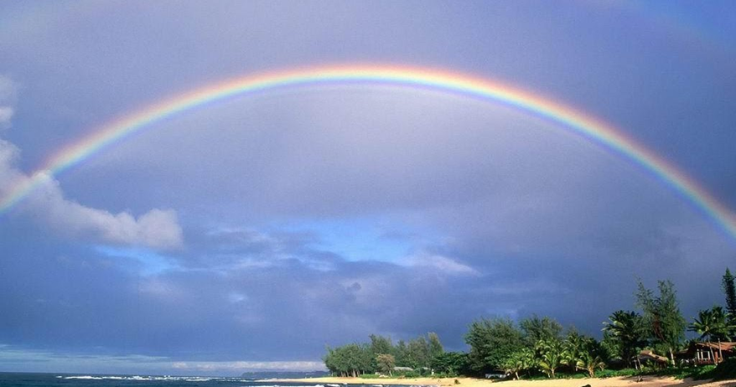

Se han observado otras variedades de arcoíris, tanto en formas como en colores, los tipos de arcoíris dependen de diferentes condiciones atmosféricas, que influyen en el modo de proyección del arco luminoso.

Arcoíris secundario. También se le conoce como arcoíris doble, este se forma por encima del primario, presenta sus colores invertidos y además no es tan intenso.

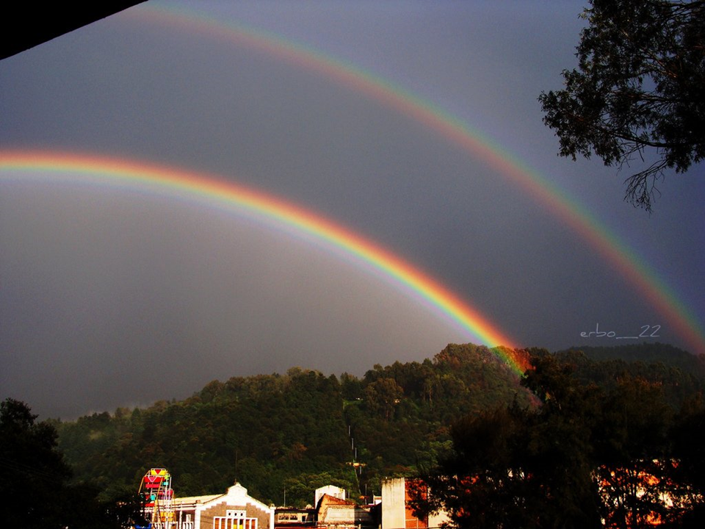

En este arcoíris, la luz incide a una inclinación diferente en las gotas del agua. Esto provoca que se invierta el sentido de los colores y que el ángulo al que lo vemos, sea de 52 grados y no 42.

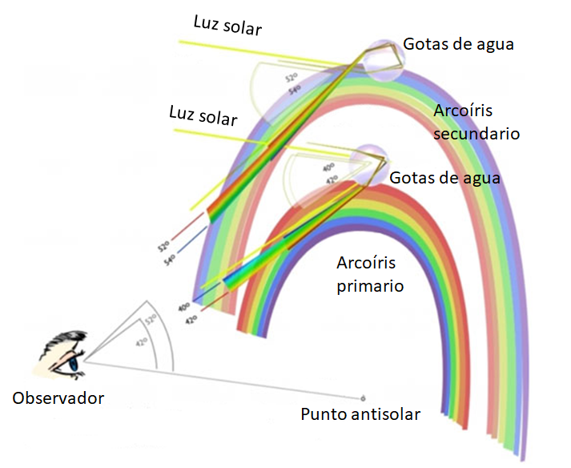

Es por esta razón, que, al tener un ángulo mayor, se ve siempre por encima del arcoíris primario

Arcoíris supernumerario. En el cual se observan varios arcoíris tenues al mismo tiempo. Este es un fenómeno raro y se debe a que las gotas de agua que dispersan la luz son muy grandes, con un diámetro de alrededor de un milímetro.

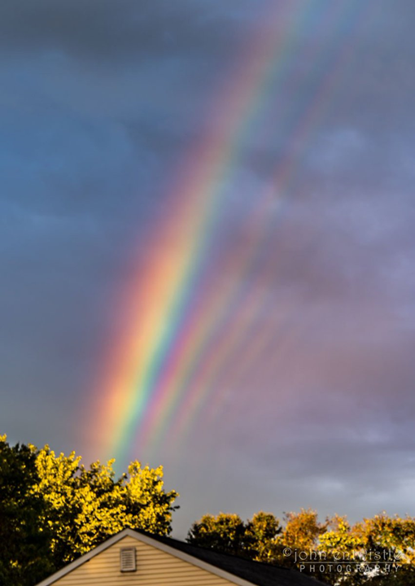

Arcoíris rojo. también conocido como arcoíris monocromático. Este se forma durante el amanecer o el atardecer, con el sol ubicado muy cerca del horizonte. La posición del sol hace que la luz azul se disperse en direcciones que nosotros no podemos ver, y queda mayormente la luz roja. Es por eso que el arcoíris es rojo, porque es la única luz para dispersar.

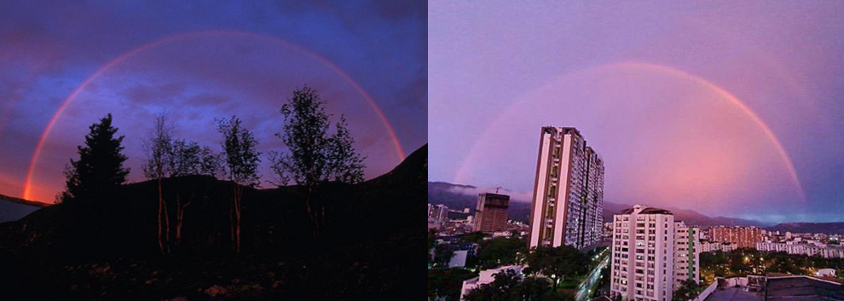

Arcoíris circunhorizontal. Conocido como arcoíris de fuego. Este aparece en muy pocas ocasiones y se forma en un tipo específico de nubes llamadas cirro. Estas están compuestas por pequeños cristales de hielo y forman bandas delgadas acompañadas por lo que parecen crestas. El arcoíris se forma al dispersarse la luz en los cristales de hielo, y se proyecta en las mismas nubes, que se perciben pintadas de colores. Ése es un arcoíris muy interesante, incluso se podría llegar a confundir con una aurora boreal, pero su naturaleza es completamente diferente.

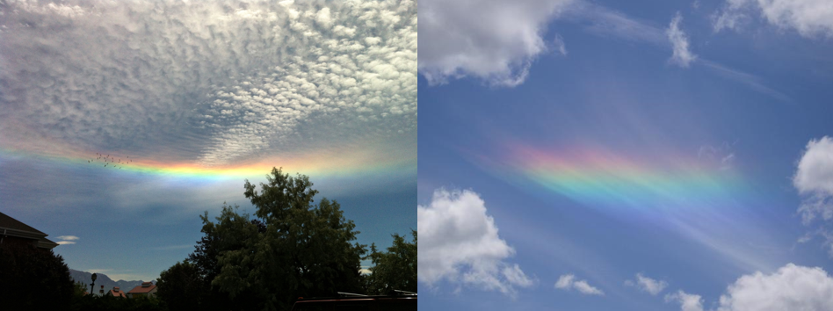

Arcoíris gemelo. Es otro tipo de arcoíris doble, pero en este caso, los colores siguen la misma orientación. Es muy raro de ver y se proyecta con dos arcos que, a diferencia del arcoíris secundario, se originan en un único punto base y sus colores no se invierten.

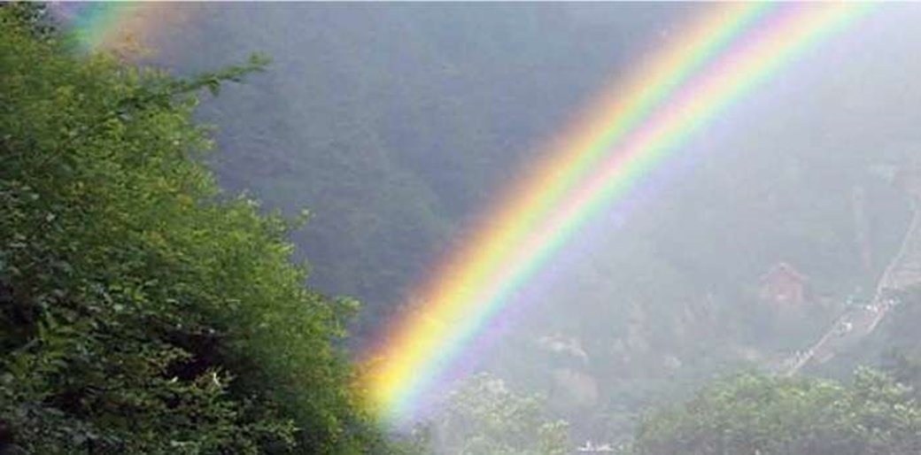

Se ha descubierto que estos arcoíris se generan cuando la lluvia está compuesta por gotas de diferente tamaño, de este modo, cada tipo de gota produce su propio arcoíris, y al tener diferente diámetro, el ángulo de salida de la luz dispersada será diferente, lo que forma dos arcoíris.

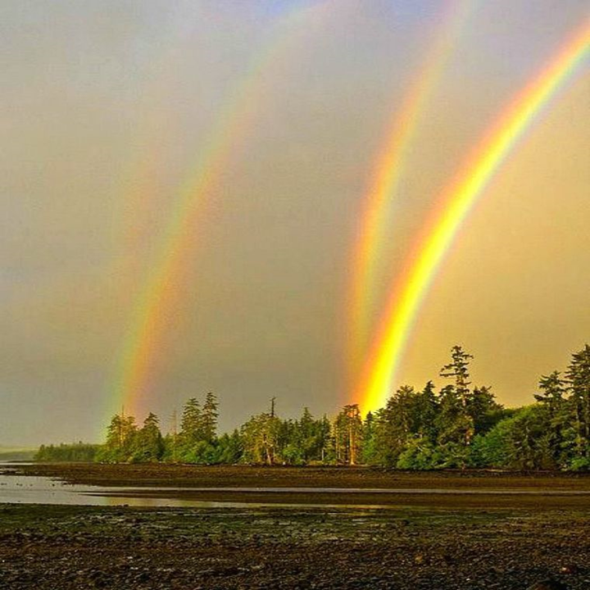

También existe otro fenómeno óptico llamado gloria. Este es el resultado de una combinación de la difracción, reflexión y refracción de la luz por las gotas de agua suspendidas en una nube.

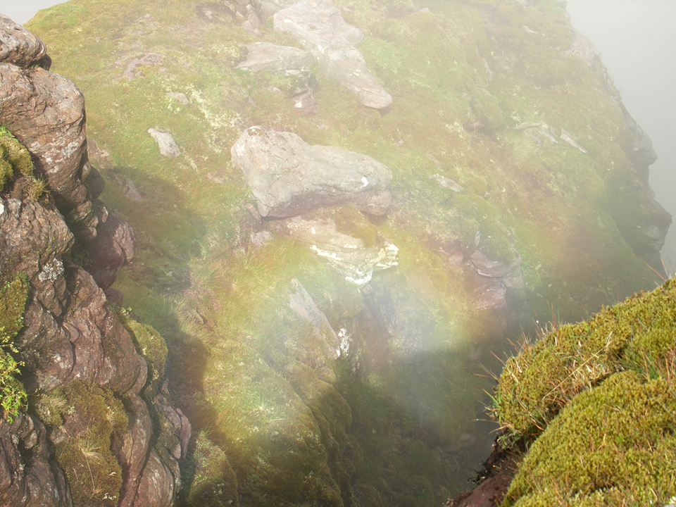

Las glorias están formadas por varios anillos concéntricos. En este caso sí podemos ver el círculo del arcoíris completo, por la perspectiva que debe tener el observador.

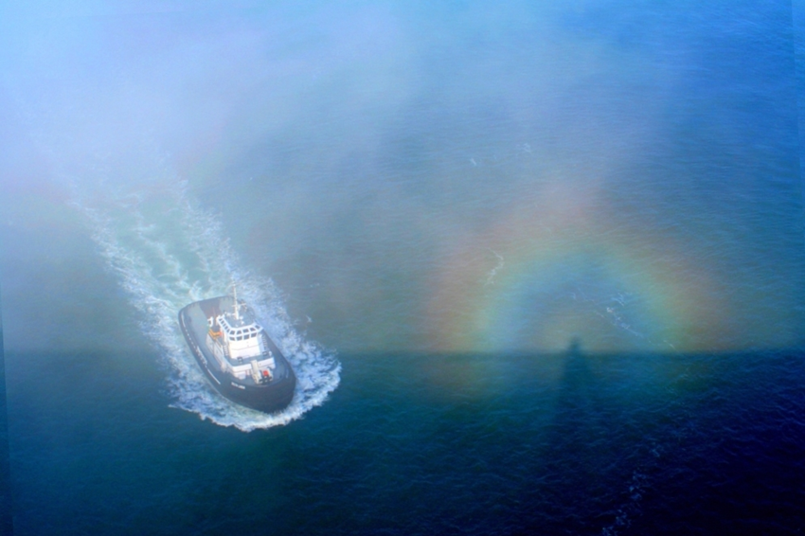

Lo más común es que las glorias se observen desde el aire, por encima de la nube o rocío de agua que disperse la luz, recordemos que el sol debe estar a nuestras espaldas para ver el arcoíris. El tamaño de estos arcoíris es pequeño, ya que el ángulo de salida de la luz va de los 5 a los 20 grados.

Se han llegado a observar arcoíris aun después de que el sol se ha ocultado. Proviene del sol, pero no de forma directa, sino por el reflejo de esta en la luna. Estos se llaman arcoíris lunares, pero sólo son posibles en ciertos lugares privilegiados del mundo, donde son bastante comunes. En la imagen puedes ver uno que se formó en Hawái.

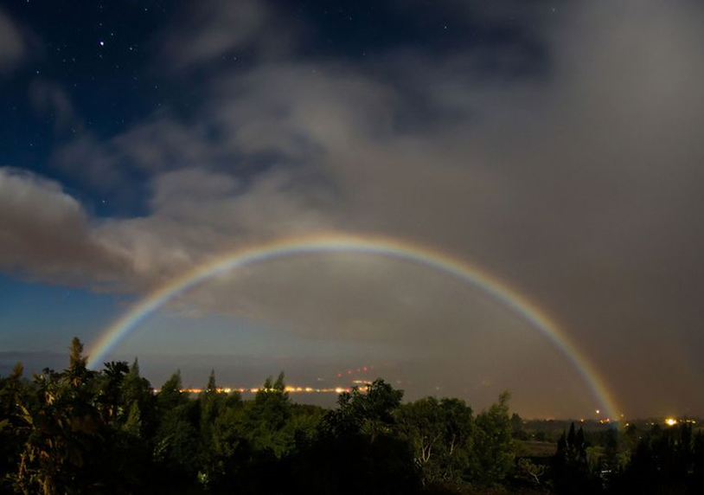

Se puede apreciar el cielo estrellado, eso quiere decir que en efecto ya era de noche.

Ahora que ya conoces qué es un arcoíris y los distintos tipos que existen, realiza el siguiente experimento.

Los materiales son:

- Una linterna o una vela
- Un vaso de vidrio con agua
- Un espejo, que quepa en el vaso

Considera que esta actividad se debe llevar a cabo en una habitación oscura.

- Primero vas a colocar el espejo en el interior del vaso con agua, formando 45 grados con el vaso y lo deberás dejar sobre una mesa.
- Después, apaga la luz para que la habitación quede muy obscura.
- Toma la linterna y dirige el haz de luz hacia el espejo
- Observa como la luz se refleja y se forma en un arcoíris.

Recuerda que este fenómeno se genera por la refracción de la luz. No olvides realizar tus anotaciones, sobre lo que observes cuando realices este experimento.

No olvides compartir lo que te pareció más interesante de esta sesión con tu familia. Además, si quieres investigar más sobre el tema, consulta tu libro de texto o distintas fuentes de información confiable.

El reto de hoy:

Ahora que ya sabes cómo se forman los arcoíris y los diferentes tipos que podemos observar, copia las siguientes preguntas en tu cuaderno y contéstenlas.

Las preguntas son:

- ¿Qué es un arcoíris?

- ¿Cómo le explicarías a tus compañeros de clase cómo se forman los arcoíris?

¡Buen trabajo!

Gracias por tu esfuerzo.

